皆さんお疲れ様でした。
先週のプラでの一匹や当日のバスの状況・父親のランディングサポート・運など色々な事が絡みあって、歴史的なウエイトが出て非常に嬉しい気持ちです。

【先週のプラ】
先週の土曜日に３時間半ほどプラに入ったのですが、満水の小野湖で色々な場所とレンジを投げましたがまったく釣れない状況でした。
上流から戻りながらあきらめ気味で岬の先端の１Ｍ前後にゼロダンを投げた際にキロ前後のバスをようやくキャッチ出来て、非常に浅い場所で釣れたのが印象的でした。
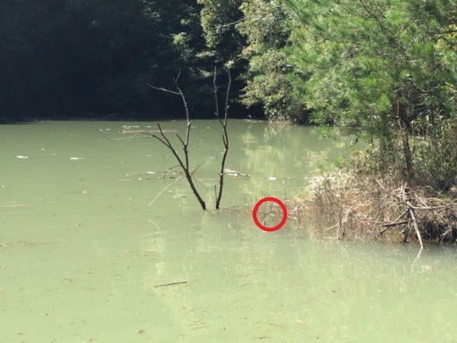

【大会当日】
当日は6バイト6キャッチと父親のランディングサポートもあり全てのバスをキャッチできました。
秋の小野湖は4～5Ｍレンジで良く釣れた経験がある事と、プラの際に中流の島周りにハスの反応があった事と、上流はゴミも多く釣りにくい印象だったので、最初に入った場所は中流の島周りから釣り始めました。
スピーナーベイトは２～３投してやっぱり違うと思い、すぐにバンピーホッグ３インチのゼロダン5ｇにチェンジして浅いレンジから釣り始めると強くコツンと弾く様なハスのバイトがあました。
同じ場所に何度か投げると重量感のあるバスのアタリを感じて合わせると今回の最大となる55cmをいきなりキャッチできました。
その後も同じスポットで一匹キャッチして、近場のシャローを丁寧に投げると更に一匹追加できました。
この時点でバスがシャロー（岬の先端など）にいる事と、水中に草や木が沈んでいるポイントが釣れる事の確信が持てました。
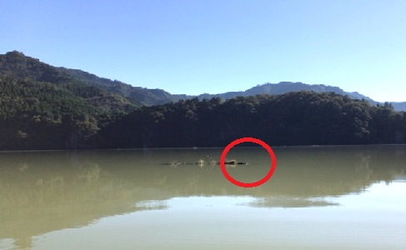
１時間ほどして島周りでの反応もなくなり、少し下って同じ様な場所で、30cm弱と40upをキャッチできました。
あと一匹で全部40upに出来るように色々な場所を回ってみましたが、太陽も高く上り、風も吹かず釣れない時間が続きました。
終了1時間前から風が吹き始め、終了30分前にスタート地点出口の岬のブッシュで40upをようやくキャッチできて入れ替えが出来ました。
終了まで20分ほど残っていたのですが、エレキの紐が途中で切れてしまった事と、釣れたバスをケアしつつ、これ以上ウエイトを上げる事は難しいと思いましたので、最初に上がって新村会長にもうこれ以上は釣りきれないと伝え検量を待つ事としました。
７キロは超えているとは思いましたが、8665gとは自分でも驚きでした。
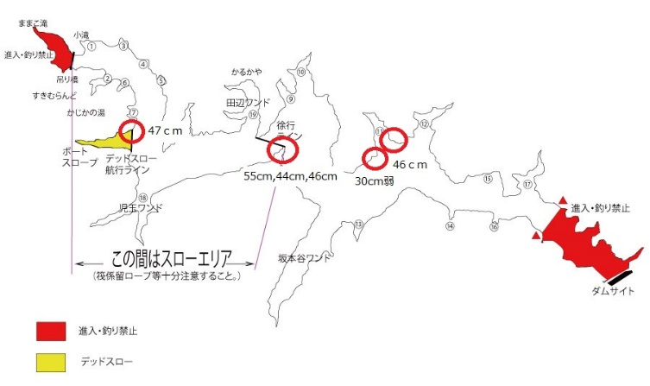

【振り返って】
今回の様にこの場所に投げるとバスが釣れるという感覚は、2010年に小野湖レコードを町浦さんが優勝で出して、私は5キロ台で3位だった時と同じ感覚でした。
（その時町浦さんも私も流れ込みの超シャローにバスが溜まっているのを気付いていました）
記録的なウエイトが出たのはいつも楽しく参加が出来る、KBF・メンバーと長年一緒に参加してくれる父親サポートがあって結果でした。
父親も年であと1～２年一緒に出れるかなという状況なので、次戦もいつも通り楽しく父親と一緒に大会に参加したいと思います。

タックル
ゼロダン（練習中）
ロッド メガバス OROCHI XXX F2.1/2-67K
リール ダイワ アルファス AIR 7.2R
ライン フロロ ８ＬＢ
ルアー メガバス バンピーホッグ３インチ
シンカー・フック デコイ ゼロダン５ｇ・キロフック１／０
※このゼロダンのタックルで自分の中で自信のある、ダウンショットとテキサスの中間の位置づけとなるタックルが出来ました。８割はゼロダンを投げました。
バンピーホッグは針持ちが良く、一度もワーム交換をせず、根掛かりして切れる事もありませんでしたので、今回このルアーに何か宿っていた様です。
